1 gradle文件
使用Android Studio新建一个工程后，默认会生成两个build.gralde文件，一个位于工程根目录，一个位于APP目录下。如下所示：
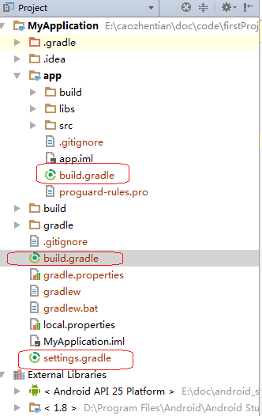
还有另外一个文件 --settings.gradle。
根目录下的脚本文件是针对module的全局配置，它的作用域所包含的所有module是通过settings.gradle来配置。
app文件夹就是一个module，如果在当前工程中添加了一个新的module — lib，就需要在settings.gralde文件中包含这个新的module。

2、深入了解其基本结构

2.1根目录的build.gradle的内容

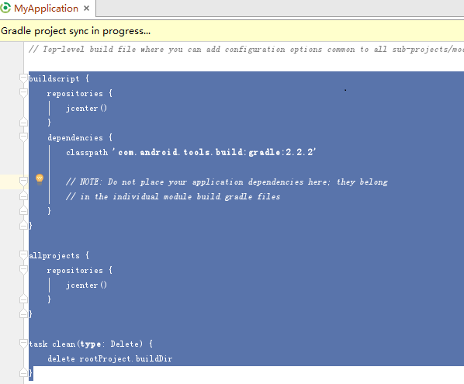

二 Gradle版本和Gradle 插件

2.1 gradle的配置
在File – Setting界面：
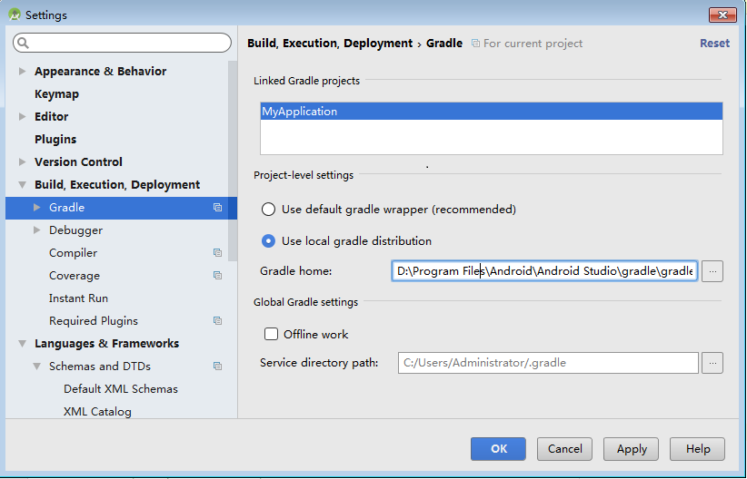

我们用as构建android项目时，配置gradle时我们必须在{project.dir}\gradle\wrapper\gradle-wrapper.properties文件中配置gradle包, 配置的gradle必须在缓存目录（ “用户主目录/.gradle/wrapper/dists/gradle-*.*.*”）或者在as安装目录下的gradle目录下存在对应的版本。
例如我的电脑：C:\Users\dsfg\.gradle\wrapper\dists\gradle-2.4-all
1  2  3  4  5  6 | #Wed Apr 10 15:27:10 PDT 2013  distributionBase=GRADLE_USER_HOME  distributionPath=wrapper/dists  zipStoreBase=GRADLE_USER_HOME  zipStorePath=wrapper/dists  distributionUrl=https\://services.gradle.org/distributions/gradle-2.2.1-all.zip
这个配置的gradle如果在目录“用户主目录/.gradle/wrapper/dists/..”存在的话，as就不会去https\://services.gradle.org/distributions/gradle-2.2.1-all.zip去下载了，as就会利用该目录下的缓存，如果该目录下不存在gradle的话as就会去站点根据gradle的版本去下载到“用户主目录/.gradle/wrapper/dists/gradle-2.2.1-all”目录下.
如果选择的是“use local gradle distribution”的话表示用的是本地的gradle,本地的gradle是在as的主目录下的gradle目录下，比如我的电脑D:\android开发环境\android-studio-ide-143.2739321-windows\android-studio\gradle\gradle-2.10，而不会去缓存目录 “用户主目录/.gradle/wrapper/dists/gradle-*.*.*”中去找。
“global gradle setting”我们暂时不考虑

2.2 android gradle 插件的配置
上面我讨论的是gradle的配置，下面我们来说说android gradle 插件的配置，我们通过主工程项目的build.gradle(不是module的build.gradle)来设置android gradle 插件
